**ĐỀ KIỂM TRA MÔN CẤU TRÚC DỮ LIỆU & GT - ĐỀ1**

**Thời gian: 60 phút.**

Cài đặt danh sách liên kết đơn bao gồm các thao tác sau sau:

1. Tạo danh sách liên kết đơn bằng cách thêm vào cuối danh sách với trường dữ liệu là số nguyên dương.
2. Xuất danh sách liên kết đơn ra màn hình
3. Viết hàm xóa phần tử đầu danh sách
4. Xóa các phần tử trùng nhau trong danh sách liên kết đơn.

Ví dụ:

Nhập danh sách:

1

12

3

12

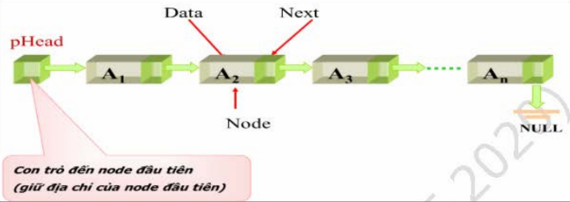 Danh sách sau khi xóa phần tử trùng:

1

12

3

Lư ý: Cấu trúc dslk đơn

**KT MÔN CẤU TRÚC DỮ LIỆU&GT – Đề 2**

**Thời gian: 60 phút.**

Cài đặt danh sách liên kết đơn bao gồm các thao tác sau sau:

1. Tạo danh sách liên kết đơn bằng cách thêm vào đầu danh sách với trường dữ liệu là số nguyên dương
2. Xuất danh sách liên kết đơn ra màn hình
3. Viết hàm xóa phần tử cuối danh sách
4. Thêm các phần tử nguyên dương mới vào đầu danh sách sao cho không bị trùng với các phần tử đã có trong danh sách liên kết đơn.